Tugas Kecil 1 IF2211 Strategi Algoritma

Semester I tahun 2016/2017

**Penyelesaian *Cryptarithmetic* dengan Algoritma *Brute Force***

*Cryptarithmetic* (atau *cryptarithm*) adalah sebuah *puzzle* penjumlahan di dalam matematika dimana angka diganti dengan huruf. Setiap angka dipresentasikan dengan huruf yang berbeda. Deskripsi permainan ini adalah: diberikan sebuah penjumlahan huruf, carilah angka yang merepresntasikan huruf-huruf tersebut.

|  |  |
| --- | --- |
| Contoh: |  |

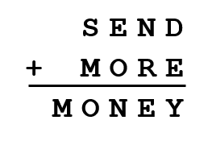

Solusinya adalah:

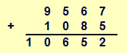

Jadi, S = 9, E = 5, N = 6, D = 7, M = 1, O = 0, R = 8, Y = 2

Contoh-contoh *cryptrithmetic* dengan solusinya:

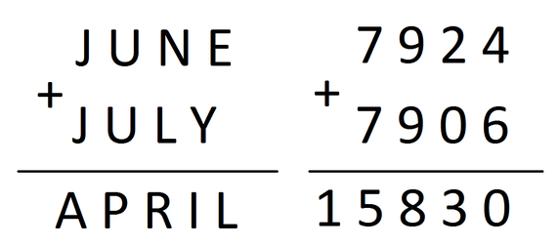

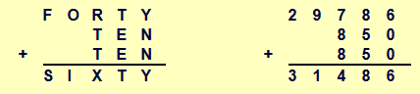

Cara penyelesaian persoalan *cryptarithmetic* yang umum adalah dapat dibaca pada laman: <http://www.basic-mathematics.com/cryptarithms.html>

Tugas anda adalah merancang algoritma *brute force* untuk menyelesaikan persoalan *cryptarithmetic*.

Spesifikasi Tugas Kecil 1:

* Tulislah program kecil (sederhana) dalam Bahasa C/C++/Java/Phyton yang mengimplementasikan algoritma *Brute Force* untuk mencari solusi persoalan *cryptarithmetic*.
* Operasi aritmetika yang dipakai hanyalah tambah (+)
* Jumlah *operand* dalam operasi tambah minimal 2 buah. Misalnya SEND + MORE = MONEY, maka *operand* 1 adalah SEND dan *operand* 2 adalah MONEY
* Jumlah huruf di dalam operand paling banyak 10 buah
* Setiap huruf menyatakan angka yang unik
* Huruf pertama tidak boleh menyatakan angka 0
* **Input**: file teks yang berisi minimal empat baris. Baris pertama menyatakan *operand* pertama, baris kedua menyatakan *operand* kedua dan diakhiri (atau diawali) dengan tanda tambah (+), baris ketiga menyatakan garis --------, dan baris keempat adalah hasil penjumlahan.

Contoh isi file teks:

SEND

MORE+

----------

MONEY

FORTY

TEN

TEN+

-----------

SIXTY

* **Output**:

1. Persoalan *cryptarithmetic* dan solusinya dalam bentuk penjumlahan seperti contoh di bawah ini:

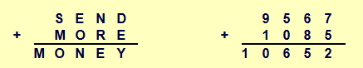

1. waktu eksekusi (tidak termasuk pembacaan file input).

Berkas yang dikumpulkan:

* Laporan yang hanya berisi:

1. Algoritma *brute force* (deskripsi langkah-langkah)

2. *Source program* dalam Bahasa yang dipilih

3. *Input* dan *output* (minimal 8 contoh)

* Dikumpulkan minggu depan pada jam kuliah

Contoh-contoh persoalan *cryptarithmetic* yang diuji (diambil dari laman ini, juga dapat dilihat solusinya sebagai pembanding: <http://www.cryptarithms.com/default.asp?pg=1>. Persoalan dengan lebih dari 10 huruf abaikan saja.

|  |  |
| --- | --- |
|  |  |

Perhatikan:

* **Dilarang keras** *copy paste* program dari Internet. Program harus dibuat sendiri.
* Tugas dibuat perorang
* Tambahkan cek list berikut (centang dengan √) di dalam laporan anda untuk memudahkan Asisten dalam menilai:

|  |  |  |
| --- | --- | --- |
| Poin | Ya | Tidak |
| 1. Program berhasil dikompilasi |  |  |
| 1. Program berhasil *running* |  |  |
| 1. Program dapat membaca file masukan dan menuliskan luaran. |  |  |
| 1. Solusi *cryptarithmetic* hanya benar untuk persoalan *cryptarihtmetic* dengan dua buah *operand*. |  |  |
| 1. Solusi *cryptarithmetic* benar untuk persoalan *cryptarihtmetic* untuk lebih dari dua buah operand. |  |  |